


RESPONSABILITA' E' SOSTENIBILITA'
SOSTENIBILITA' E' RESPONSABILITA'

Campo di lavoro internazionale per giovani
17 – 25 Agosto 2012
Pax Christi - Casa Per La Pace- Firenze (Italia)
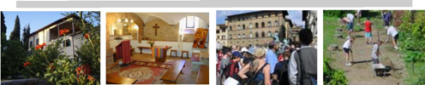
La proposta si rivolge a giovani  di età compresa tra 18 e i 30 anni.  Si tratta di una proposta di riflessione sul tema della legalità e della nonviolenza oltre che di un approfondimento sulla pratica della responsabilità e della sostenibilità nelle scelte di vita.  La proposta consiste in un lavoro pratico al mattino e in una serie di incontri, discussioni, testimonianze al pomeriggio sulla pratica della legalità con la nonviolenza  visita il sito www.casaperlapace.it | RESPONSABILITA' E' SOSTENIBILITA'  Quest'anno vogliamo approfondire il tema della responsabilita e della sostenibilità negli stili di vita nella... citta, nella memoria, nella confisca dei beni alle mafie, nel dialogo, nella politica, nell'accoglienza.  Il programma prevede serate di festa e di musica nel giardino rinascimentale della casa per la pace così come anche alcune uscite nel territorio toscano: Firenze, Barbiana, Pieve di Romena.
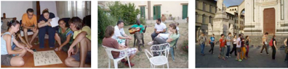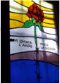

Per Inf. e iscrizioni rivolgersi a Carmine Campana responsabile della Casa per la Pace:
Telefono: +39-0552020375, cell. 335/5926361 email:casaperlapace@paxchristi.it www.casaperlapace.it
Posti limitati, affrettatevi a prenotarvi!!!

